
Drodzy Rodzice i Dzieciaki-Przedszkolaki!
Oto nasza propozycja na piątek 09.04.2021r.
Dzisiejsza wiodąca edukacja to edukacja artystyczna oraz ruchowo-zdrowotna.
Temat tygodnia: W gospodarstwie
Temat dnia: Łaciata krówka. Kształtowanie umiejętności manualnych dzieci i twórczego myślenia.
Cele zajęć:
-rozwijanie koordynacji wzrokowo-ruchowej;
- rozwijanie sprawności manualnej;
- rozwijanie ogólnej sprawności fizycznej.


Zapraszamy!
I
1.Na początek - Pajączek – masaż relaksacyjny.
Dzieci siedzą przed rodzicem, który czyta wiersz i wykonuje masażyk na plecach dziecka.
Wspinał się pajączek po rynnie. Palce „wędrują” od dołu ku górze po plecach
Spadł wielki deszcz i zmył pajączka. Obie dłonie płasko na plecach szybko przesuwają je w dół
Zaświeciło słoneczko. Dłonie masują plecy ruchem okrężnym
Wysuszyło pajączka, rynnę i… Masują plecy tak długo, aż poczują ciepło
Dalej wspinał się pajączek po rynnie Zaczynamy masaż od początku.
II
1.Łaciata krówka - praca plastyczna. Kształtowanie umiejętności manualnych dzieci i twórczego myślenia.
Pomoce do pracy plastycznej: papierowy talerzyk (lub tektura), kartka z bloku technicznego, flamaster, nożyczki, farba czarna, pędzel, klej.
Sposób wykonania: Rodzic rysuje głowę krówki, dwie nogi i ogon flamastrem, dziecko próbuje wycinać elementy nożyczkami . Następnie przyklejamy wycięte elementy do papierowego talerzyka klejem. W następnej kolejności dzieci malują farbami czarne łatki krowie, mordkę i oczy.

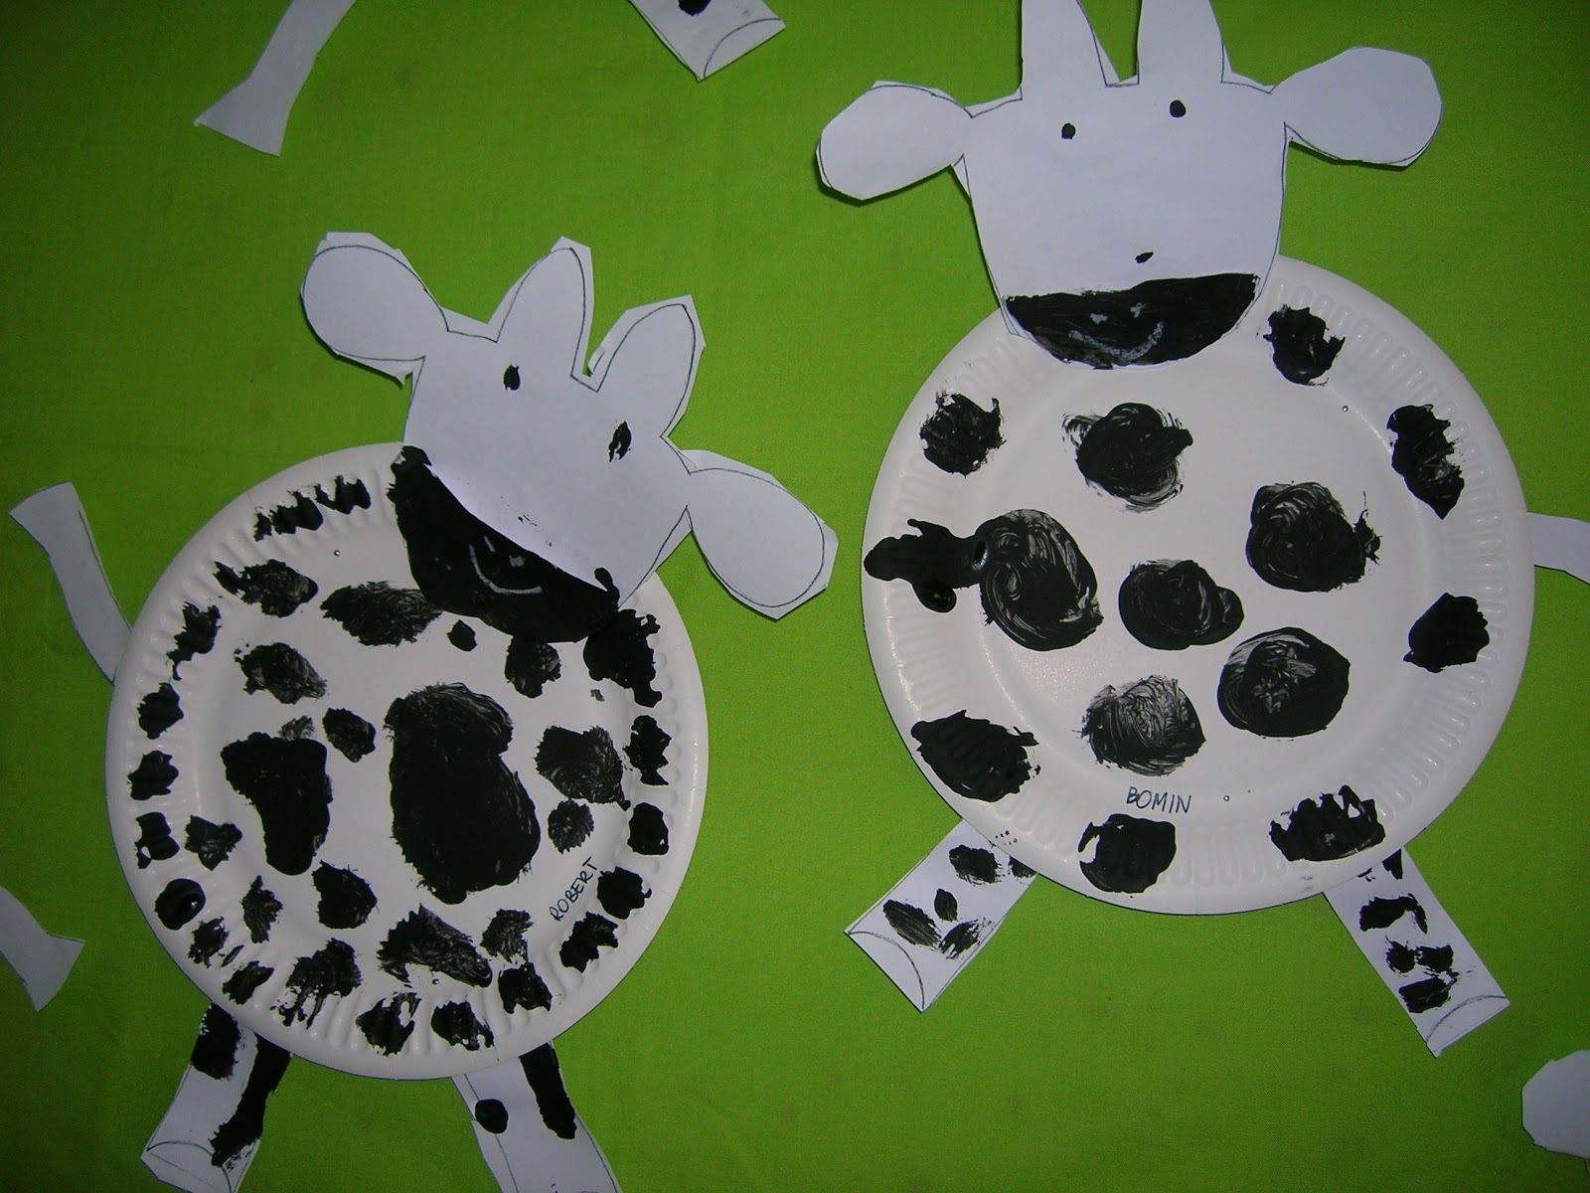

2.Ćwiczenia dramowe: Pokazywanie ruchem czynności wykonywanych wiosną w ogrodzie: obcinanie gałęzi, przekopywanie grządek, grabienie, sadzenie, podlewanie, wyrywanie chwastów itp. - zachęcanie dzieci do działań praktyczno-użytecznych.

III

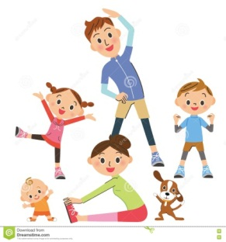
1.Ćwiczenia gimnastyczne metodą R. Labana.
Wyczucie własnego ciała – dzieci poruszają się po pokoju w rytmie instrumentalnej wersji piosenki wybranej według własnej inwencji twórczej. Gdy muzyka milknie, zatrzymują się, wykonują ćwiczenia wskazanych przez Rodzica części ciała.:

Ćwiczą szyję i głowę – wykonują skłony, skręty, krążenia;
Ćwiczą tułów – wykonują skłony, opady, skręty, krążenia;
Ćwiczą ramiona i dłonie – wykonują wymachy, wznosy, krążenia ramion i dłoni, ruchy palców, klaskanie;
Ćwiczą nogi i stopy – wykonują podskoki, wspięcia, wymachy, tupanie;

2.Zabawa ruchowa „Wysoki – niski”
Dzieci swobodnie biegają po pokoju, na hasło wysoko – dzieci we wspięciu na palcach chodzą po pokoju w rytm oklasków rodzica. Na hasło nisko – dzieci w przygarbieniu chodzą ociężale po pokoju w rytm oklasków rodzica.
3. Ćwiczenie oddechowe – dzieci leżą na plecach. Wykonują wdech nosem, wydech – ustami.

A teraz nagroda ! 
Za piękne wykonywanie zajęć zapraszamy do wspólnej zabawy ruchowej z naśladowaniem :)
HOP DO GÓRY :) https://www.youtube.com/watch?v=pQjB7kgnQpI

Miłej zabawy!!!!
Wasze panie
Joanna K.
Jolanta M.

